LÍNEAS DE EMISIÓN DEL HIDRÓGENO

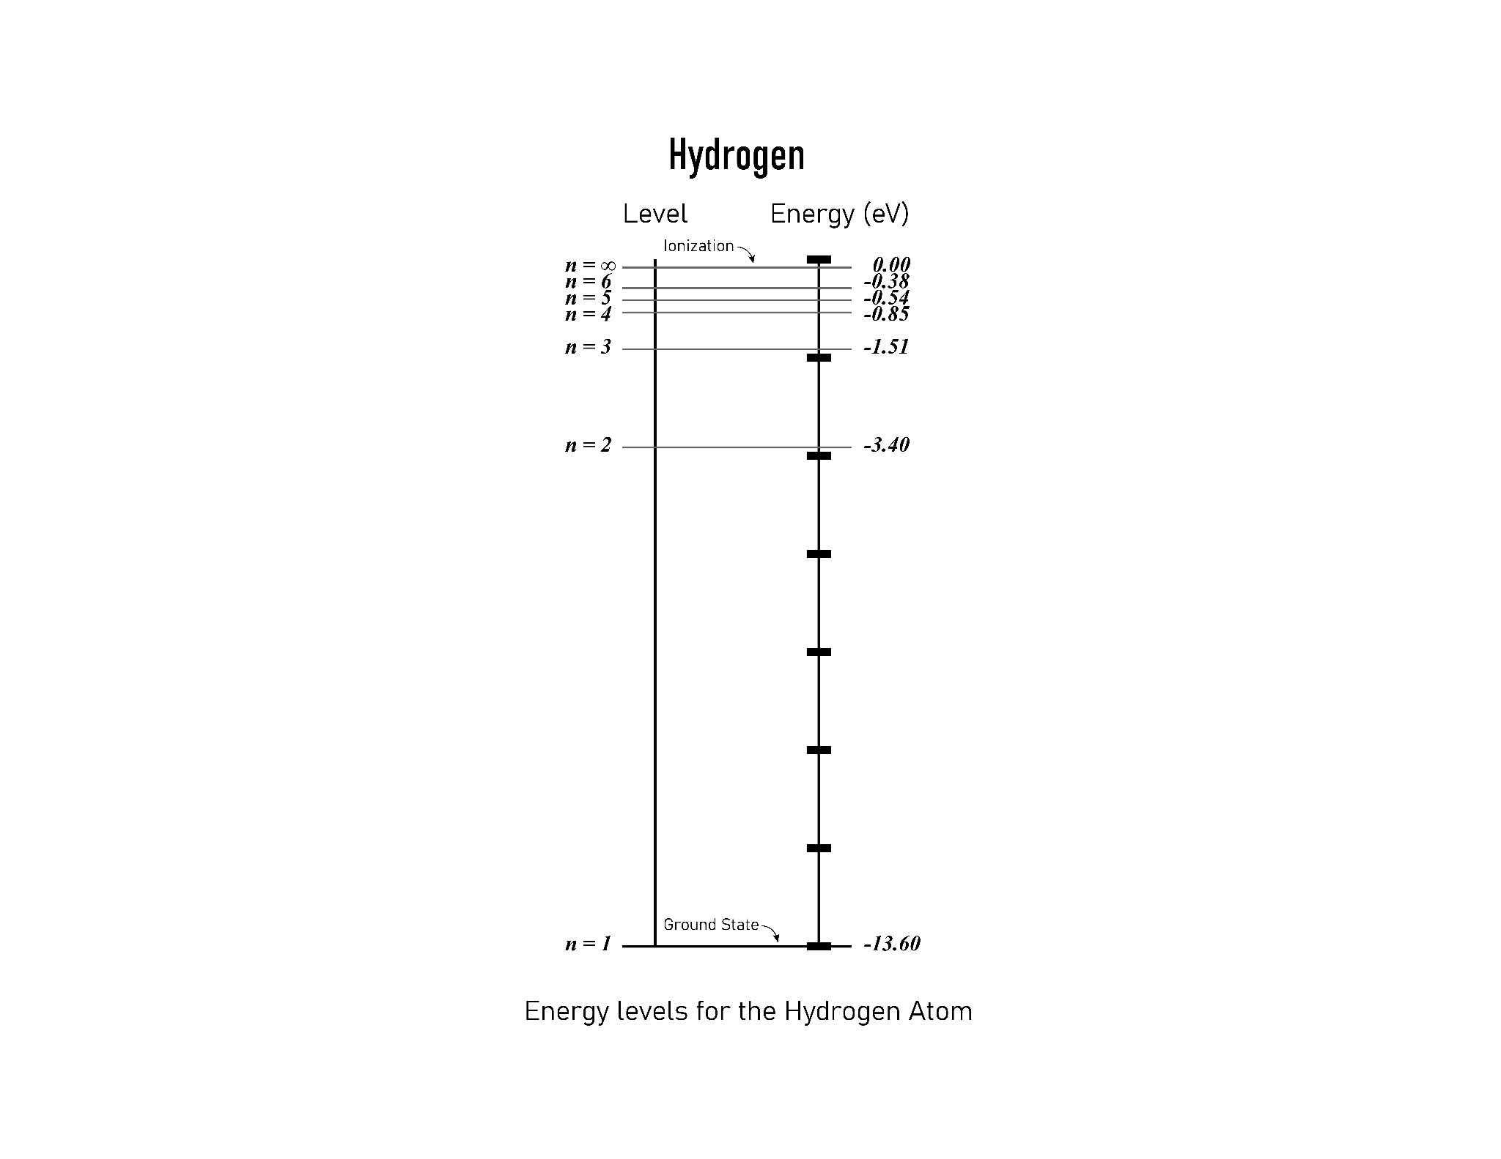

# Figura 1: El lado izquierdo de la gráfica muestra el número cuántico principal que representa la capa o energía de un electrón en una capa determinada. El lado derecho representa la energía asociada a cada valor del número cuántico principal en electronvoltios. Las energías tienen un valor negativo debido a la carga negativa del electrón. El valor máximo de energía de una capa es 0 eV.

Luego de observar los espectros lineales del hidrógeno, el científico Niels Bohr propuso que el electrón de un átomo de hidrógeno puede tener energías diferentes y que las energías están cuantizadas. Bohr utilizó el número cuántico principal, n, para describir la energía del electrón en un átomo de hidrógeno. El número cuántico principal tiene valores enteros positivos (n=1, 2, 3, ...∞), como se muestra en la Figura 1.

El valor potencial del lado derecho se obtiene mediante la fórmula E= (-13.6 eV)/n2

Si un electrón se mueve hacia el núcleo, su energía potencial eléctrica disminuye. El electrón se mueve hacia el núcleo porque las cargas opuestas se atraen. Los electrones negativos se sienten atraídos por el núcleo positivo.

El estado fundamental describe el estado de menor energía del electrón y el potencial de ionización, o función de trabajo, es la energía necesaria para que el electrón se separe del núcleo.

# Preguntas de concepto:

1. ¿Cuál es el valor de energía potencial más bajo de un electrón en un átomo de hidrógeno?
2. ¿Cuál es el valor de energía potencial más alto de un electrón en un átomo de hidrógeno?
3. Cuando un electrón se encuentra en un estado superior a su estado fundamental, se considera que está en un estado excitado. ¿Qué números principales de la Figura 1 representan estados excitados en un átomo de hidrógeno?
4. Si un electrón en estado fundamental ganara suficiente energía, ¿qué podría ocurrirle?
5. Si un electrón en estado excitado volviera al estado fundamental, ¿qué ocurriría con la energía perdida?
6. ¿A dónde iría la energía perdida y cómo se transportaría esa energía? Piensa en lo que has aprendido en la actividad "Efecto fotoeléctrico".

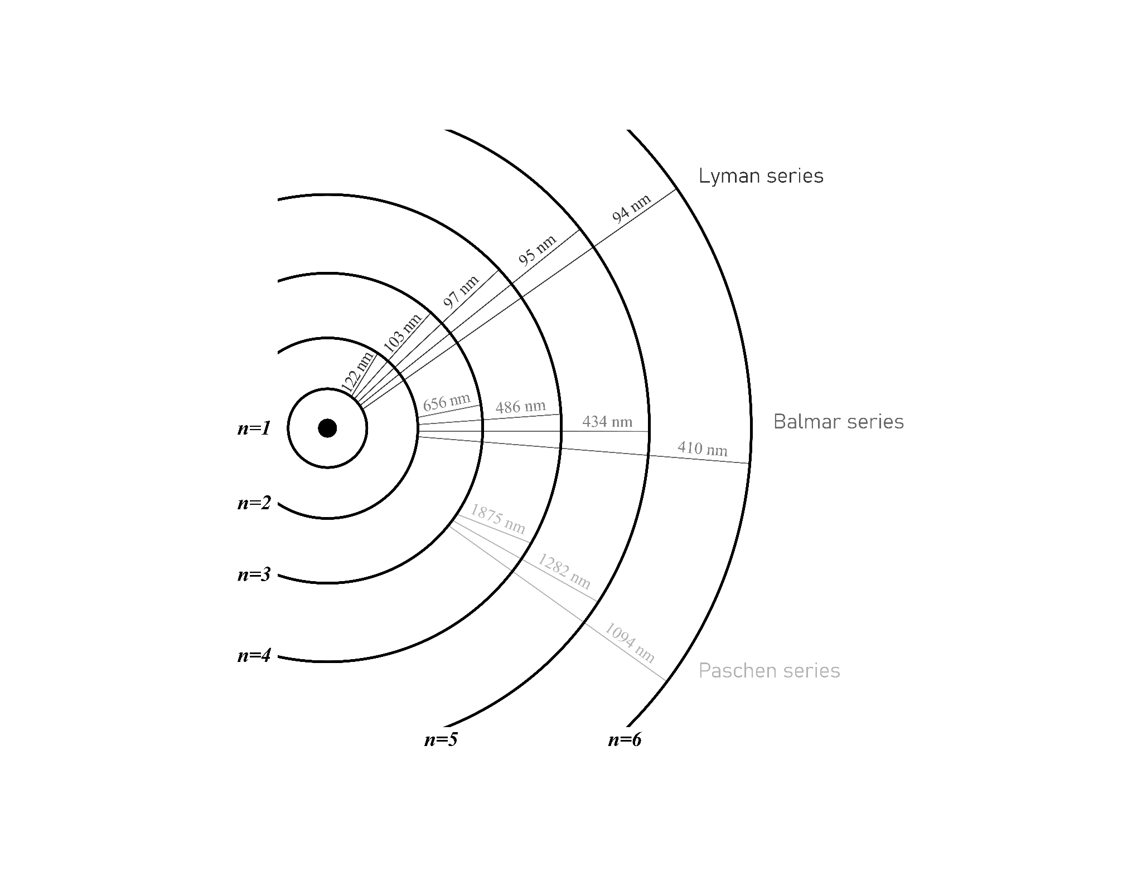**Figura 2:**  Esta imagen muestra las longitudes de onda de los fotones emitidos por los electrones cuando transitan entre varios estados excitados y capas de menor energía.

# Tabla 1: Rango de longitud de onda de algunos tipos de radiación electromagnética.

| **Tipo de radiación** | **UV** | **Visible** | **Infrarroja** |
| --- | --- | --- | --- |
| Rango de longitud de onda (nm) | 100-400 | 400-700 | 700-1800 |

# Tabla 2: Longitudes de onda (en nanómetros) de los fotones en el espectro visible.

| **Violeta** | **Azul** | **Verde** | **Amarillo** | **Naranja** | **Rojo** |
| --- | --- | --- | --- | --- | --- |
| 380-450 | **450-495** | **495-570** | **570-590** | **590-620** | **620-750** |

# 

La serie de Lyman de la Figura 2 muestra la longitud de onda de los fotones emitidos por los electrones de los átomos de hidrógeno mientras pierden energía al transitar entre los estados excitados (n=2, 3, 4, 5, 6) y el estado fundamental (n=1).

La serie de Balmer de la Figura 2 muestra las longitudes de onda de los fotones emitidos por los electrones de los átomos de hidrógeno mientras pierden energía al transitar entre los estados excitados (n=3, 4, 5, 6) y el segundo nivel de energía (n=2).

La serie de Paschen de la Figura 2 muestra las longitudes de onda de los fotones emitidos por los electrones de los átomos de hidrógeno mientras pierden energía al transitar entre los estados excitados (n=4, 5, 6) y el tercer nivel de energía (n=3).

La longitud de onda está relacionada con la diferencia de energía de los electrones mediante la **ecuación 1:** λ=hc/∆E

(h es la constante de Planck, c es la constante de la velocidad de la luz, y ΔE es la diferencia de energía entre dos capas distintas).

# 

# Preguntas de concepto:

1. Basándote en la ecuación 1, escribe un enunciado que describa la relación entre la longitud de onda de los fotones y su energía.
2. Según la Tabla 1, ¿qué tipo de radiación está compuesta por los fotones de mayor energía?
3. En la Figura 2, ¿qué transición energética es la más energética?
4. En la figura 2, ¿qué transición energética es la menos energética?
5. Si observaras cómo los electrones transitan de n=3 a n=2, ¿qué notarías? (Consulta la Figura 2 y la Tabla 2).
6. ¿Puedes observar la serie de Lyman con los ojos? Da una explicación. (Consulta la Figura 2 y la Tabla 1).
7. ¿La lámpara de hidrógeno emite fotones de la serie de Paschen? (Pista: ¿La bombilla está caliente?). Si es así, ¿podrías ver estos fotones?
8. Cuando observaste los espectros lineales, ¿por qué viste una línea de color violeta? (Consulta la Figura 2 y la Tabla 2).
9. ¿Por qué no ves una línea amarilla en el espectro del hidrógeno?
10. Basándote en la Figura 2, explica las líneas espectrales que observaste al mirar la lámpara de hidrógeno.
11. Explica cómo tus observaciones en esta actividad respaldan la idea de que las energías de los electrones están cuantizadas.

# 